K线图源于日本德川幕府时代（1603～1867年），又被称为美国线或阴阳线。是当时日本米市的商人用来记录米市的行情与价格波动，后因其细腻独到的标画方式而被引入到股市及期货市场。具有非常强的灵活性，忽略股价中得复杂因素是K线的一大特点。K线组合非常之多，需要我们积极的去研究学习，除夕个人非常喜欢根据K线的不同形态去做后市判断，研究K线也有十年之多，故广东经济出版社特邀请我编辑一本有关于炒股技巧的书籍，那么我把我经过实战总结的K线理论都编辑进本书，希望对大家有所帮助，预计不久后将和大家见面。

K线形态——两阳夹阴

两阳夹阴K线形态：两阳夹阴形态经常出现，但是是否是一个合格的助涨形态就需要仔细去观察了。先看一下K线形态是什么样的：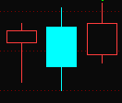这个是K线形态，有很多朋友都碰到过，但是有时出现两阳夹阴后市却并不是走多，这是什么原因呢？很简单。两阳夹阴形态本身就是组合形态，同时这个组合形态需要量能的配合才能提升最大的成功概率。
大家看下图：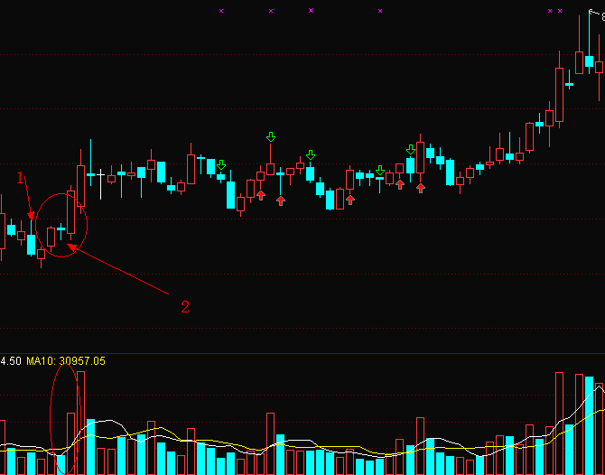
图中1处是两阳夹一阴形态么？K线上显示确实是这么回事，但是如果仔细看量能会发现，这是一次不合格的两阳夹一阴。为什么这么说呢？因为第一，K线形态是走出了下跌趋势，第三根阳线比第二根阴线的实体部分要下，并且实际上是一根下跌的小阳线。第二，量能没有出现放量，并且量能极小，没有人买卖，K线全部走出两阳夹一阴形态也是震荡或者下跌。再看数字2处，第一根阳线与第二根阴线的量能都很小，但是第三根阳线的量能却出现了倍放量，这个时候就符合了两阳夹阴的首要条件，第三根阳K线的量能要高于之前的两根能量柱至少一倍。第三根阳线要比第二根阴线实体大，越大约好，这是两阳夹一阴的条件二。这两个条件都具备的情况下才能称为两阳夹一阴助涨形态。
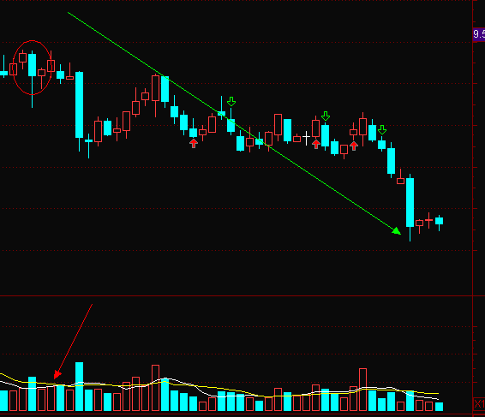
本图中的就是不合格的两阳夹一阴形态，不合格所以无法助涨，后市继续下跌。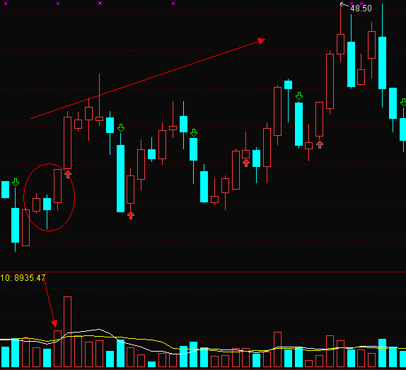
实际上合格的两阳夹一阴助涨形态是很少出现的，现在的投资者看到两根阳线中有一根阴线就直接称其是两阳夹一阴是不对的。要正确的认识到什么情况下才是合格的两阳夹一阴，才能做出正确的选择。

